ELG3536. Électroniques II
Devoir 4

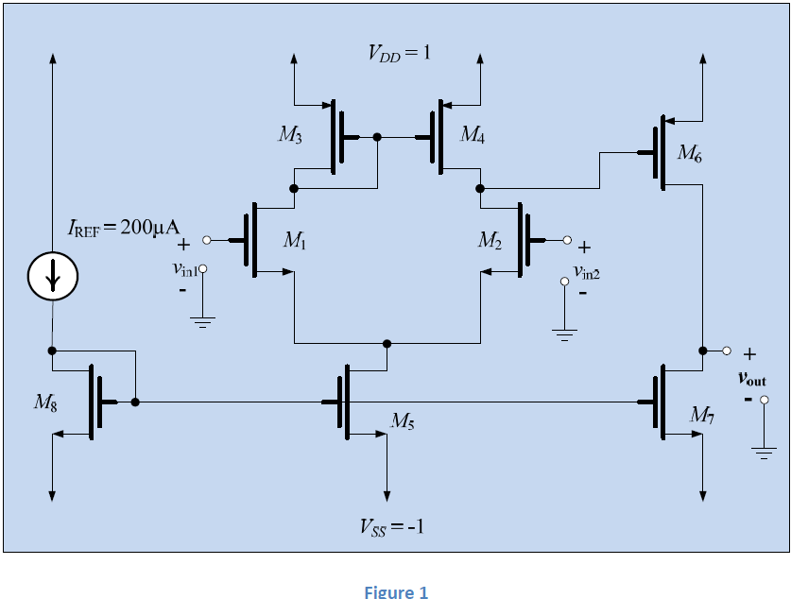
Le circuit montré par la Figure 1 est un amplificateur différentiel à deux étapes. Ses étapes sont polarisées par un miroir de courant. Les paramètres physiques des transistors sont
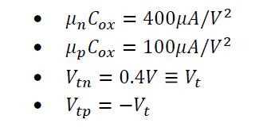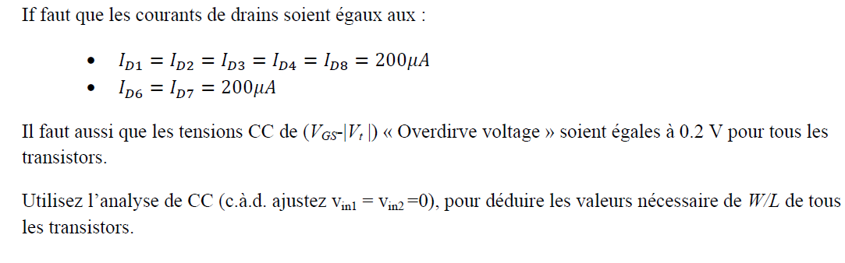

Solution :
L’analyse CC nous oblige à court-circuite Vin₁ et Vin₂, donc le circuit de la figure 1 devient :
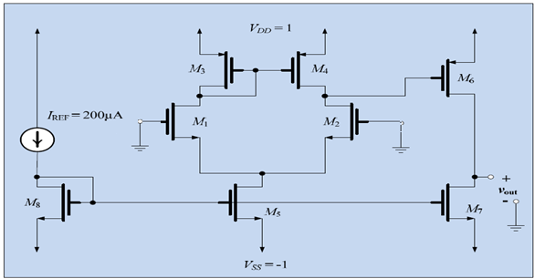
On sait que :
$I_{d}=\frac{1}{2}µ_{n}C_{ox}\left(\frac{W}{L}\right){\left(V_{GS}-V_{th}\right)}^{2}$ Pour un transistor de canal N.
$I_{d}=\frac{1}{2}µ_{p}C_{ox}\left(\frac{W}{L}\right){\left(V_{GS}-V_{th}\right)}^{2}$ Pour un transistor de canal P.
Avec : $\left(V_{GS}-V_{th}\right)=0.2 V$
Pour M1 :
On sait que :
$$I_{d}=\frac{1}{2}µ_{n}C_{ox}\left(\frac{W}{L}\right){\left(V_{GS}-V_{th}\right)}^{2}$$
$${\left(\frac{W}{L}\right)}_{1}=\frac{2I_{d1}}{µ_{n}C_{ox}{\left(V_{GS}-V_{th}\right)}^{2}}$$
$${\left(\frac{W}{L}\right)}_{1}=\frac{2*200*{10}^{-6}}{400*{10}^{-6}*{0.2}^{2}}$$
Car (I_{d1}=200µA et µ_{n}C_{ox}=400µA/V²).
Donc : $${\left(\frac{W}{L}\right)}_{1}=25$$

Pour M2 :
On sait que :
$$I_{d}=\frac{1}{2}µ_{n}C_{ox}\left(\frac{W}{L}\right){\left(V_{GS}-V_{th}\right)}^{2}$$
$${\left(\frac{W}{L}\right)}_{2}=\frac{2I_{d2}}{µ_{n}C_{ox}{\left(V_{GS}-V_{th}\right)}^{2}}$$
$${\left(\frac{W}{L}\right)}_{2}=\frac{2*200*{10}^{-6}}{400*{10}^{-6}*{0.2}^{2}}$$
Car (I_{d2}=200µA et µ_{n}C_{ox}=400µA/V²).
Donc : $${\left(\frac{W}{L}\right)}_{2}=25$$
Pour M3 :
On sait que :
$$I_{d}=\frac{1}{2}µ_{p}C_{ox}\left(\frac{W}{L}\right){\left(V_{GS}-V_{th}\right)}^{2}$$
$${\left(\frac{W}{L}\right)}_{3}=\frac{2I_{d3}}{µ_{p}C_{ox}{\left(V_{GS}-V_{th}\right)}^{2}}$$
$${\left(\frac{W}{L}\right)}_{3}=\frac{2*200*{10}^{-6}}{100*{10}^{-6}*{0.2}^{2}}$$
Car (I_{d3}=200µA et µ_{p}C_{ox}=100µA/V²).
Donc : $${\left(\frac{W}{L}\right)}_{3}=100$$
Pour M4 :
On sait que :
$$I_{d}=\frac{1}{2}µ_{p}C_{ox}\left(\frac{W}{L}\right){\left(V_{GS}-V_{th}\right)}^{2}$$
$${\left(\frac{W}{L}\right)}_{4}=\frac{2I_{d4}}{µ_{p}C_{ox}{\left(V_{GS}-V_{th}\right)}^{2}}$$
$${\left(\frac{W}{L}\right)}_{4}=\frac{2*200*{10}^{-6}}{100*{10}^{-6}*{0.2}^{2}}$$
Car (I_{d4}=200µA et µ_{p}C_{ox}=100µA/V²).
Donc : $${\left(\frac{W}{L}\right)}_{4}=100$$
Pour M5 :
On sait que :
$$I_{d}=\frac{1}{2}µ_{n}C_{ox}\left(\frac{W}{L}\right){\left(V_{GS}-V_{th}\right)}^{2}$$
$${\left(\frac{W}{L}\right)}_{5}=\frac{2I_{d5}}{µ_{n}C_{ox}{\left(V_{GS}-V_{th}\right)}^{2}}$$
Cherchons I_{d5} :
On a: $I_{d1}=I_{s1}=I_{d2}=I_{s2}$
Et: $I_{d5}=I_{d1}+I_{d2}=2I_{d2}=400µA$
Donc :
$${\left(\frac{W}{L}\right)}_{5}=\frac{2*400*{10}^{-6}}{400*{10}^{-6}*{0.2}^{2}}$$
Car (µ_{n}C_{ox}=400µA/V²).
Donc : $${\left(\frac{W}{L}\right)}_{5}=50$$
Pour M6 :
On sait que :
$$I_{d}=\frac{1}{2}µ_{p}C_{ox}\left(\frac{W}{L}\right){\left(V_{GS}-V_{th}\right)}^{2}$$
$${\left(\frac{W}{L}\right)}_{6}=\frac{2I_{d6}}{µ_{p}C_{ox}{\left(V_{GS}-V_{th}\right)}^{2}}$$
$${\left(\frac{W}{L}\right)}_{6}=\frac{2*200*{10}^{-6}}{100*{10}^{-6}*{0.2}^{2}}$$
Car (I_{d6}=200µA et µ_{p}C_{ox}=100µA/V²).
Donc : $${\left(\frac{W}{L}\right)}_{6}=100$$
Pour M7 :
On sait que :
$$I_{d}=\frac{1}{2}µ_{n}C_{ox}\left(\frac{W}{L}\right){\left(V_{GS}-V_{th}\right)}^{2}$$
$${\left(\frac{W}{L}\right)}_{7}=\frac{2I_{d7}}{µ_{n}C_{ox}{\left(V_{GS}-V_{th}\right)}^{2}}$$
$${\left(\frac{W}{L}\right)}_{7}=\frac{2*200*{10}^{-6}}{400*{10}^{-6}*{0.2}^{2}}$$
Car (I_{d7}=200µA et µ_{n}C_{ox}=400µA/V²).
Donc : $${\left(\frac{W}{L}\right)}_{7}=25$$
Pour M8 :
On sait que :
$$I_{d}=\frac{1}{2}µ_{n}C_{ox}\left(\frac{W}{L}\right){\left(V_{GS}-V_{th}\right)}^{2}$$
$${\left(\frac{W}{L}\right)}_{8}=\frac{2I_{d8}}{µ_{n}C_{ox}{\left(V_{GS}-V_{th}\right)}^{2}}$$
$${\left(\frac{W}{L}\right)}_{8}=\frac{2*200*{10}^{-6}}{400*{10}^{-6}*{0.2}^{2}}$$
Car (I_{d8}=200µA et µ_{n}C_{ox}=400µA/V²).
Donc : $${\left(\frac{W}{L}\right)}_{8}=25$$

